Novità del mese – settembre 2023

 | Chandra CANDIANI  Pane del bosco  Questa nuova raccolta di poesie di Chandra Candiani nasce da un’esperienza reale: l’abbandono di Milano e il trasferimento in una casa su un alpeggio piemontese in mezzo a un bosco. Non che Chandra non avesse un forte rapporto con la natura anche da “cittadina”, ma quando le relazioni diventano fisiche, quando gli alberi e gli animali ti circondano, li vedi e li puoi toccare, vivi con loro, le sensazioni raggiungono un’intensità diversa |  |  | Ken FOLLETT  Le armi della luce  Il quinto straordinario capitolo della saga di Kingsbridge.  Eroine ed eroi carismatici combattono per un futuro libero dall’oppressione, personaggi cattivi e perversi cercano di mantenere ad ogni costo i loro privilegi in un complesso e affascinante intreccio ricco di dettagli storici accuratamente documentati
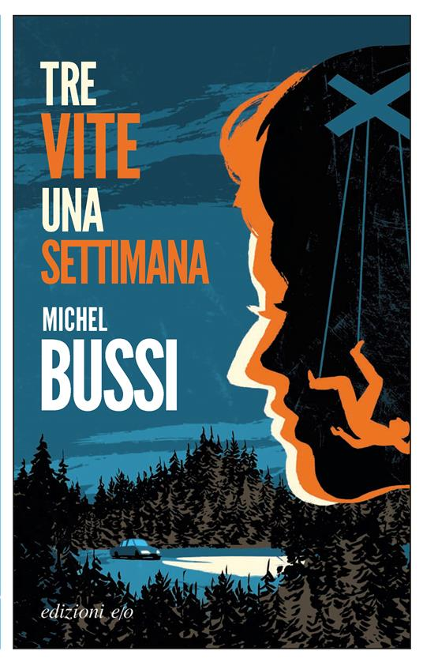 | Michel BUSSI  Tre vite una settimana  Un cadavere, tre identità. Tre uomini con lo stesso volto nati lo stesso giorno, tre case, tre donne amate intensamente. Quale mistero si cela dietro questo ritrovamento?  Michel Bussi tira i fili di una vicenda inestricabile che sfocerà nella più imprevedibile delle risoluzioni |  | 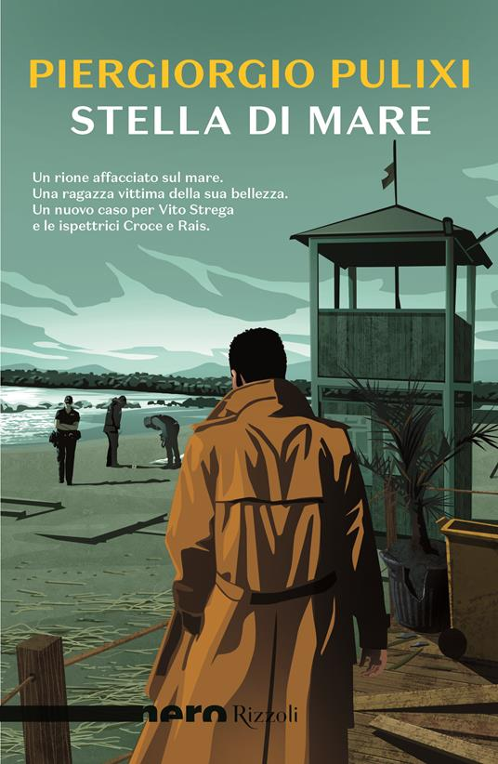 | Piergiorgio PULIXI  Stella di mare  Certi luoghi sono maledetti. E le persone che ci abitano condannate a un destino che non meritano. Lo sa bene Stella, diciassette anni, l’estate negli occhi e addosso l’esuberanza di chi è giovane. Tutti a Sant’Elia, un quartiere popolare di Cagliari affacciato sul mare, la conoscono, la desiderano e la invidiano: perché lei è splendida, impunita. Speciale. Ma un giorno in cui il maestrale infuria rabbioso, viene trovata morta su una spiaggia, il volto sfregiato come a cancellare la sua bellezza leggendaria. Stella era pronta a lasciarsi alle spalle i palazzoni di Sant’Elia, ma il destino, o meglio, un assassino, ha scritto diversamente il suo futuro. È un’indagine difficile, questa, in cui si moltiplicano i sospettati e le piste …
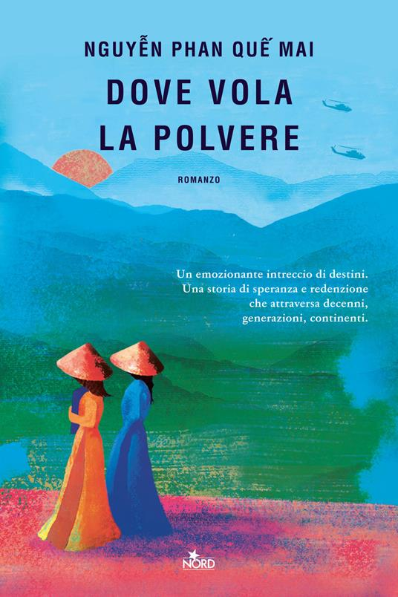 | Nguyen PHAN QUE MAI  Dove vola la polvere  «Attraversando le storie di personaggi indimenticabili, questo romanzo esplora i modi in cui tutti noi ereditiamo i traumi del passato e come possiamo riscrivere il nostro futuro.» - Chicago Review of Books  «Dove vola la polvere racconta la guerra e le sue conseguenze in Vietnam, e lo fa con saggezza e coraggio.» - Los Angeles Times |  |  | Isabel ALLENDE  Il vento conosce il mio nome  Un commovente romanzo di violenza e redenzione, che racconta le vicende intrecciate di due bambini uniti dallo sradicamento. Due personaggi indimenticabili, entrambi alla ricerca di una famiglia e di una casa. Dall’autrice di "Violeta", un nuovo romanzo in cui passato e presente si intrecciano: la fuga dalla tragedia del nazismo in Austria e quella dalla violenza nel Salvador, tra amore, sradicamento e speranza
 | Marco MALVALDI  La morra cinese  A Pineta è successo qualcosa che nessuno si aspettava, la destra ha vinto le elezioni amministrative, conquistando un feudo rosso più o meno dal 1946. Mentre i Vecchietti si dividono, anche Massimo ha i suoi problemi con la nuova amministrazione: infatti ha difficoltà ad ottenere l'autorizzazione per il suolo pubblico. La cosa però non gli toglie il sonno, dato che ormai, con la nascita di Matilde, la sua primogenita, non dorme da mesi. Per fortuna, anche in Comune hanno le loro gatte da pelare: il primo atto della nuova amministrazione è stata la vendita di un ampio terreno nell'entroterra a una ditta che intende realizzare un megaresort. Ma ben più grave è che nel parcheggio sul retro del Municipio viene rinvenuto un cadavere … |  |  | Mauro CORONA  Le altalene  Un racconto poetico e sentitissimo, in cui Corona lascia libero il flusso dei ricordi e si concede ai suoi lettori con assoluta e generosa sincerità. I suoi luoghi, Erto, la diga, la montagna, così come le persone della sua vita, vengono filtrati dal tempo passato, e forse perduto, in un romanzo-monologo dove la profondità e il fascino del racconto sono impreziositi da una voce narrante sempre più risolta e convincente
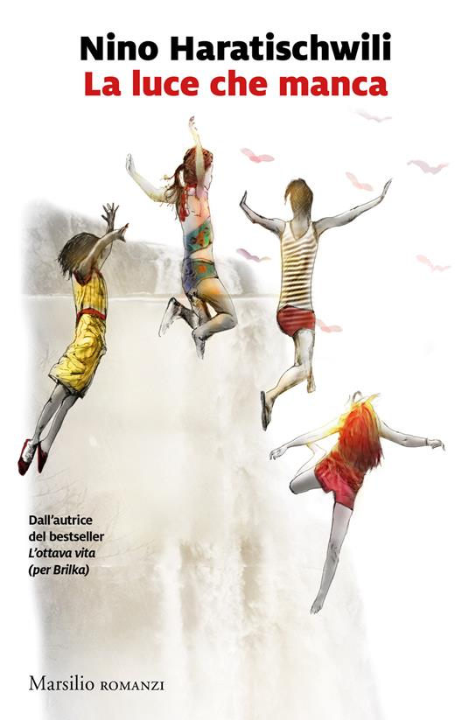 | Nino HARATISCHWILI  La luce che manca  Sta per arrivare il nuovo secolo e in Georgia, come nelle altre repubbliche sovietiche, si levano rabbiose le voci che invocano l’indipendenza. In un periodo di grandi disordini, che per il piccolo stato culmina nel caos assoluto, quattro ragazze crescono in uno dei tanti cortili del quartiere più vivace di Tbilisi. Vent’anni dopo, ormai adulte, in tre si ritrovano a Bruxelles in occasione della retrospettiva fotografica di una di loro. Immagine dopo immagine, in quel mondo in bianco e nero le tre sopravvissute ripercorrono un tempo che non c’è più, una storia privata che è anche la storia della rivoluzione seguita al crollo dell’Unione Sovietica. E allora, all’improvviso, un raggio di luce squarcerà il velo steso sui ricordi, e il perdono sembrerà di nuovo possibile |  |  | Viola ARDONE  Grande meraviglia  Elba ha il nome di un fiume del Nord: è stata sua madre a sceglierlo. Prima vivevano insieme, in un posto che lei chiama il mezzomondo e che in realtà è un manicomio. Poi la madre è scomparsa e a lei non è rimasto che crescere, compilando il suo Diario dei malanni di mente, e raccontando alle nuove arrivate in reparto dei medici Colavolpe e Lampadina, dell’infermiera Gillette e di Nana la cana. Del suo universo, insomma, il solo che conosce. Almeno finché un giovane psichiatra, Fausto Meraviglia, non si ficca in testa di tirarla fuori dal manicomio, anzi di eliminarli proprio, i manicomi; del resto, è quel che prevede la legge Basaglia, approvata pochi anni prima. Il dottor Meraviglia porta Elba ad abitare in casa sua, come una figlia: l’unica che ha scelto, e grazie alla quale lui, che mai è stato un buon padre, impara il peso e la forza della paternità
 | Muriel BARBERY  Un’ora di fervore  Haru Ueno è un giovane della cittadina montuosa di Takayama, dove il padre commercia in saké, ma la vita di provincia gli va stretta e, approdato a Kyōto all’età di vent’anni, brucia le tappe di una carriera folgorante che in breve lo vede diventare uno dei mercanti d’arte contemporanea più affermati del suo tempo. Seguire la vita di Haru ci porta attraverso uno strano Giappone sia antico che moderno in cui i giardini zen, il teatro nō e la cerimonia del tè convivono con il cemento, le insegne al neon e i fast food, e dove con lo sfondo di questo magnifico affresco popolato da spiriti degli antenati e volpi magiche si affrontano i temi chiave dell’esistenza e dell’individuo |  | 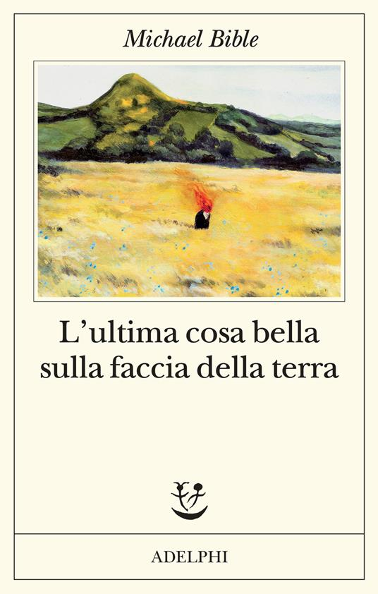 | Michael BIBLE  L’ultima cosa bella sulla faccia della terra  Mentre tutti sono raccolti in preghiera, dall’ultima fila Iggy avanza verso il centro della chiesa. Trema, e la benzina che ha portato con sé per darsi fuoco – come quei bonzi che ha visto in rete – si rovescia. Il fiammifero acceso gli cade di mano. Nel rogo muoiono venticinque fedeli. Diciotto anni più tardi gli abitanti di Harmony, una cittadina del Sud degli Stati Uniti, ancora si portano dentro quel lutto, ancora – come un antico coro – si interrogano e commentano l’accaduto. La loro versione si alterna a quella di altre figure direttamente coinvolte o appena sfiorate dalla tragedia, mentre su tutto si impone, ipnotico e straziante, il racconto del colpevole, rinchiuso nel braccio della morte. Ora che l’esecuzione si avvicina, a Iggy resta solo il rifugio nel sogno – o nel ricordo – di un’altra vita, di mille altre vite. Da dove è scaturita quella decisione estrema e inconsulta? Che cosa gli ha sconvolto la mente?
 | Tsering Yangzom LAMA  Quando la nostra terra toccava il cielo  Un paese invaso dall'esercito cinese, ma aggrappato alla propria storia. Un'epica saga tibetana che ripercorre le vicende di una famiglia divisa, tratteggiando un affresco commovente di una magica terra sul tetto del mondo. Quando Lhamo e sua sorella Tenkyi arrivano in Nepal, non hanno piú nulla. Sono fuggite dal Tibet, riuscendo a sopravvivere al pericoloso viaggio attraverso l'Himalaya. Ma hanno perso i genitori. E mentre le due ragazze fanno i conti con la tragedia appena vissuta, la speranza sembra farsi strada tra il fango del villaggio che le ha accolte: la statuetta del «Santo senza nome», un'antica reliquia tibetana dai poteri spirituali, è tornata tra la sua gente. Ma è un sollievo effimero, poiché il cimelio viene presto rubato e sottratto al suo popolo … |  |  | Adele CHIABODO  La rivoluzione dei piccoli gesti  Entra nella caffetteria di un piccolo borgo. cerca il taccuino impolverato nel cassetto. Lì troverai utili consigli per riscoprire la bellezza delle piccole cose. La copertina del taccuino è piena di polvere. Un dono inaspettato, che giace dimenticato in un cassetto della caffetteria di un piccolo borgo che si anima solo d'estate. È stata una donna straniera, Ella, a regalarlo al burbero proprietario del locale, Durante. In quelle pagine ci sono consigli per ritrovare la felicità attraverso piccoli gesti, in apparenza insignificanti, di cui Ella conosce il potere salvifico. Perché c'è una gioia irresistibile nel riscoprire la bellezza del quotidiano

